Снижение бюрократической нагрузки педагогических работников
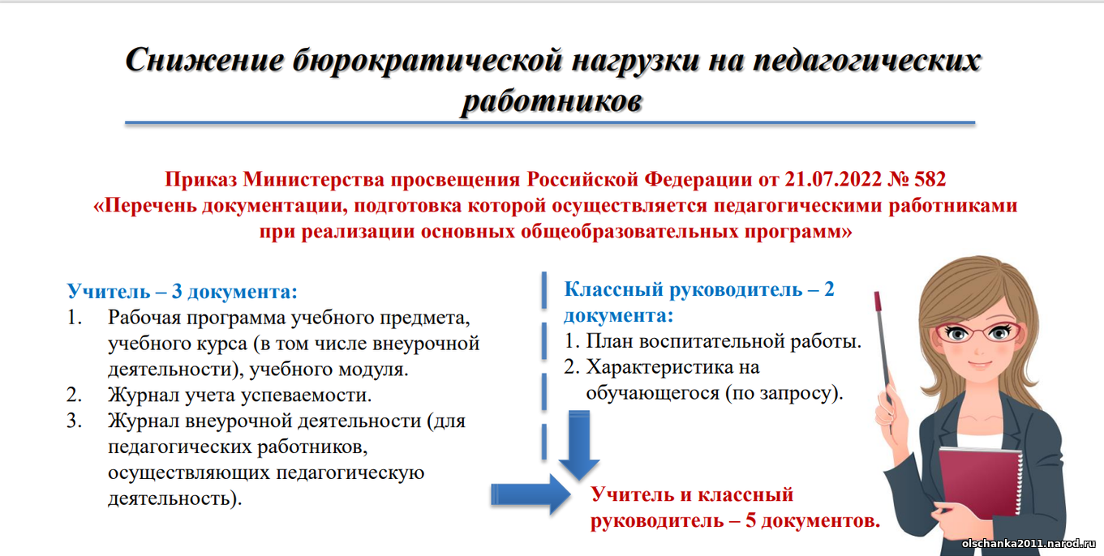
В соответствии с внесенными изменениями в Федеральный закон «Об образовании в Российской Федерации» от 29.12.2022 № 273-ФЗ (часть 6.1 статьи 47 введена Федеральным законом от 14 июля 2022 года №298-ФЗ), приказом Минпросвещения России от 21.07.2022 № 582 (зарегистрирован Минюстом России 22.08.2022, регистрационный № 69724), Приказа Министерства образования Ростовской области №833 от 01.09.2023 г. «Об организации работы по снижению документационной нагрузки на педагогических работников Ростовской области», утвержден перечень документации, подготовка которой осуществляется педагогическими работниками при реализации основных общеобразовательных программ:
1. рабочая программа учебного предмета, учебного курса (в том числе внеурочной деятельности), учебного модуля;
2. журнал учета успеваемости;
3. журнал внеурочной деятельности (для педагогических работников, осуществляющих внеурочную деятельность);
4. план воспитательной работы (для педагогических работников, осуществляющих функции классного руководителя);
5. характеристика на обучающегося (для педагогических работников, осуществляющих функции классного руководителя, по запросу).
В Министерстве образования Ростовской области открыта «горячая линия» по вопросам документационной нагрузки на педагогических работников.
Приказ Министерства общего и профессионального образования Ростовской области № 833 от 01.09.2023г. "Об организации работы по снижению документарной нагрузки на педагогических работников в Ростовской области"
Приказ Министерства просвещения РФ № 582 от 21.07.2022г. "Об утверждении перечня документации, подготовка которой осуществляется педагогическими работниками при реализации основных общеобразовательных программ"
Приказ об утверждении состава межведомственной региональной рабочей группы по снижению бюрократической нагрузки педагогических работников общеобразовательных организаций Ростовской области
Дорожная карта по снижению бюрократической нагрузки на педагогических работников образовательных организаций
Федеральный закон «О внесении изменений в Федеральный закон «Об образовании в Российской Федерации»
Письмо Рособрнадзора о снижении бюрократической нагрузке на образовательные организации

